**OBEC OTINOVES**

**Zastupitelstvo obce Otinoves**

**Obecně závazná vyhláška č. 3 / 2023 obce Otinoves   
o stanovení systému shromažďování, sběru, přepravy, třídění, využívání a odstraňování komunálních odpadů a nakládání se stavebním odpadem na území obce Otinoves**

Zastupitelstvo obce Otinoves se na svém 8. zasedání dne 15. listopadu 2023 usnesením   
č. 8/8 usneslo vydat na základě § 17 odst. 2 zákona č. 185/2001 Sb., o odpadech a o změně některých dalších zákonů, ve znění pozdějších předpisů (dále jen „zákon o odpadech“), a v souladu s § 10 písm. d) a § 84 odst. 2 písm. h) zákona č. 128/2000 Sb., o obcích (obecní zřízení), ve znění pozdějších předpisů (dále jen „zákon o obcích“), tuto obecně závaznou vyhlášku:

**Čl. 1**

## **Úvodní ustanovení**

Tato obecně závazná vyhláška (dále jen „vyhláška“) stanovuje systém shromažďování, sběru, přepravy, třídění, využívání a odstraňování komunálních odpadů vznikajících na území obce Otinoves, včetně nakládání se stavebním odpadem[1]1).

**Čl. 2**

**Třídění komunálního odpadu**

1. Komunální odpad se třídí na složky:
2. *Biologicky rozložitelný odpad rostlinného původu (dále jen „BRKO“),*
3. *Papír,*
4. *Plasty včetně PET lahví,*
5. *Nápojové kartony*
6. *Kovy,*
7. *Sklo bílé a barevné, sklo směs*
8. *Textilní materiály,*
9. *Použité jedlé oleje*
10. *Nebezpečný odpad,*
11. *Objemný odpad,*
12. *Směsný komunální odpad.*
13. Směsným komunálním odpadem se rozumí zbylý komunální odpad po stanoveném vytřídění podle odstavce 1 písm. a), b), c), d), e), f), g), h), i) a j).

**Čl. 3**

## **Shromažďování tříděného odpadu**

1. Tříděný odpad je shromažďován do zvláštních sběrných nádob.
2. Zvláštní sběrné nádoby jsou umístěny na těchto stanovištích:

**1.** parkoviště u COOP JEDNOTA (papír, plasty včetně PET lahví, kovy, nápojové kartony, sklo čiré, sklo barevné, sklo směs, textilní materiály, BRKO),

**2.** u mlékárny naproti domu č. p. 162 (papír, plasty včetně PET lahví, kovy, nápojové kartony, sklo barevné, sklo směs, BRKO),

**3.** u hřiště u č. ev. 06 (papír, plasty včetně PET lahví, kovy, nápojové kartony, sklo bílé, sklo barevné, sklo směs)

**4.** u zdravotního střediska č. p. 224 (papír, plasty včetně PET lahví, kovy, nápojové kartony, BRKO),

**5.** pod horním rybníkem u domu č. p. 61 (BRKO)

**6.** prostranství před domem č. p 44 (BRKO)

**7.** prostranství mezi domy č. p. 76 a č. p. 123 (BRKO)

**8.** prostranství u mostku přes potok naproti domu č. p. 26 (BRKO)

**9.** prostranství u dolního rybníka naproti prodejny U mlékárny (BRKO)

**10.** prostranství u obecního úřadu č. p. 177 (použité jedlé oleje)

Mapa rozmístění sběrných nádob pro třídění komunálního odpadu na území obce Otinoves je přílohou OZV č.3/2023.

1. Zvláštní sběrné nádoby jsou barevně odlišeny a označeny příslušnými nápisy:
2. *BRKO, sběrná nádoba hnědé barvy,*
3. *Papír, barva modrá,*
4. *Plasty, PET lahve, kovy, nápojové kartony barva žlutá,*
5. *Sklo bílé barva bílá, sklo barevné a sklo směs barva zelená,*
6. *Textilní materiály, barva bílá.*
7. *Použité jedlé oleje, barva oranžová / zelená*
8. Do zvláštních sběrných nádob je zakázáno ukládat jiné složky komunálních odpadů, než pro které jsou určeny.

## **Čl. 4**

## **Sběr a svoz nebezpečného odpadu**

1. Sběr a svoz nebezpečného odpadu[2]2) je zajišťován dvakrát ročně jejich odebíráním na předem vyhlášených přechodných stanovištích přímo do zvláštních sběrných nádob k tomuto sběru určených. Informace o sběru jsou zveřejňovány na obecních webových stránkách, vývěsce obecního úřadu, hlášením místním rozhlasem.
2. Shromažďování nebezpečného odpadu podléhá požadavkům stanoveným v čl. 3 odst. 4.

**Čl. 5**

**Sběr a svoz objemného odpadu**

1. Objemný odpad je takový odpad, který vzhledem ke svým rozměrům nemůže být umístěn do sběrných nádob (*např. koberce, matrace, nábytek apod.*).
2. Sběr a svoz objemného odpadu je zajišťován dvakrát ročně jeho odebíráním na předem vyhlášených přechodných stanovištích přímo do zvláštních sběrných nádob k tomuto účelu určených. Informace o sběru jsou zveřejňovány na obecních webových stránkách, vývěsce obecního úřadu, hlášením místním rozhlasem*.*
3. Shromažďování objemného odpadu podléhá požadavkům stanoveným v čl. 3 odst. 4.

**Čl. 6**

**Shromažďování směsného komunálního odpadu**

1. Směsný komunální odpad se shromažďuje do sběrných nádob. Pro účely této vyhlášky se sběrnými nádobami rozumějí:
2. typizované sběrné nádoby: popelnice, kontejnery nebo igelitové pytle určené ke shromažďování směsného komunálního odpadu,
3. odpadkové koše, které jsou umístěny na veřejných prostranstvích v obci, sloužící pro odkládání drobného směsného komunálního odpadu.
4. Stanoviště sběrných nádob je místo, kde jsou sběrné nádoby trvale nebo přechodně umístěny za účelem dalšího nakládání se směsným komunálním odpadem oprávněnou osobou. Stanoviště sběrných nádob jsou individuální nebo společná pro více uživatelů.

**Čl. 7**

**Nakládání se stavebním odpadem**

1. Stavebním odpadem se rozumí stavební a demoliční odpad. Stavební odpad není odpadem komunálním.
2. Stavební odpad lze použít, předat či odstranit pouze zákonem stanoveným způsobem.
3. Pro odložení stavebního odpadu je možné využít skládky v obci Vysočany, část Housko. Kontejner k tomu účelu určený je možno objednat prostřednictvím obecního úřadu. Přistavení, odvoz kontejneru a uložení odpadu na skládce je zpoplatněno dle platného ceníku firem poskytujících tyto služby.

**Čl. 8**

**Závěrečná ustanovení**

1. Nabytím účinnosti této vyhlášky se zrušuje Obecně závazná vyhláška č. 2/2015, o stanovení systému shromažďování, sběru, přepravy, třídění, využívání a odstraňovaní komunálních odpadů a nakládaní se stavebním odpadem na území obce Otinoves, ze dne 1. dubna 2015.
2. Tato obecně závazná vyhláška nabývá účinnosti patnáctým dnem po vyhlášení ve Sbírce právních předpisů obcí a krajů.

Jindřiška Pitáková v. r. Petr Kolář v. r.

místostarostka starosta

Příloha č. 1 OZV 3/2023  
Mapa 1 rozmístění sběrných nádob pro třídění komunálního odpadu na území obce Otinoves

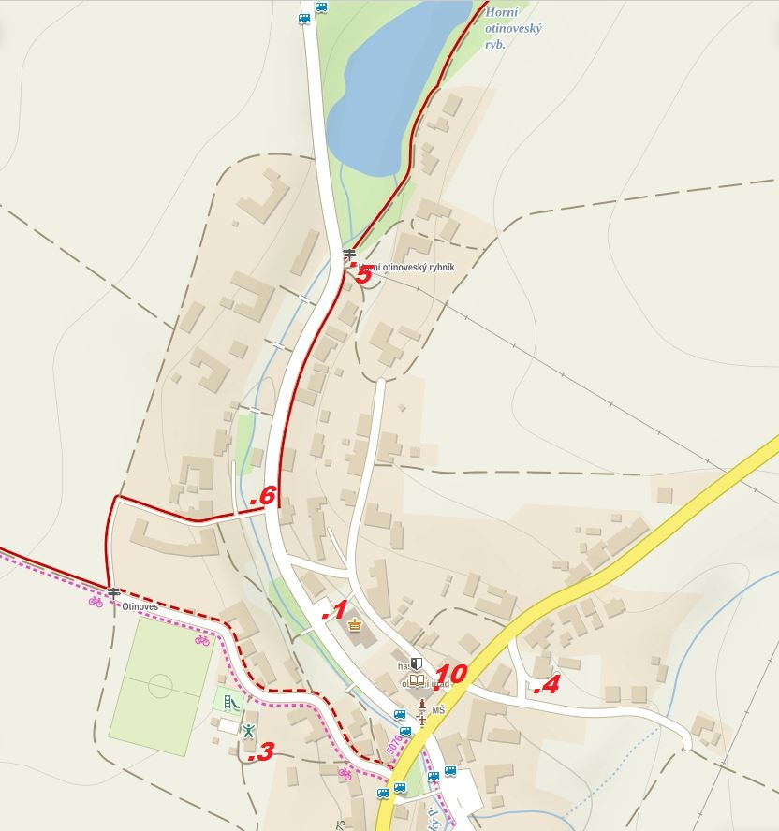

**1.** parkoviště u COOP JEDNOTA (papír, plasty včetně PET lahví, kovy, nápojové kartony, sklo čiré, sklo barevné, sklo směs, textilní materiály, BRKO),

**3.** u hřiště u č. ev. 06 (papír, plasty včetně PET lahví, kovy, nápojové kartony, sklo bílé, sklo barevné, sklo směs)

**4.** u zdravotního střediska č. p. 224 (papír, plasty včetně PET lahví, kovy, nápojové kartony, BRKO),

**5.** pod horním rybníkem u domu č. p. 61 (BRKO)

**6.** prostranství před domem č. p 44 (BRKO)

**10.** prostranství u obecního úřadu č. p. 177 (použité jedlé oleje)

Mapa 2 rozmístění sběrných nádob pro třídění komunálního odpadu na území obce Otinoves

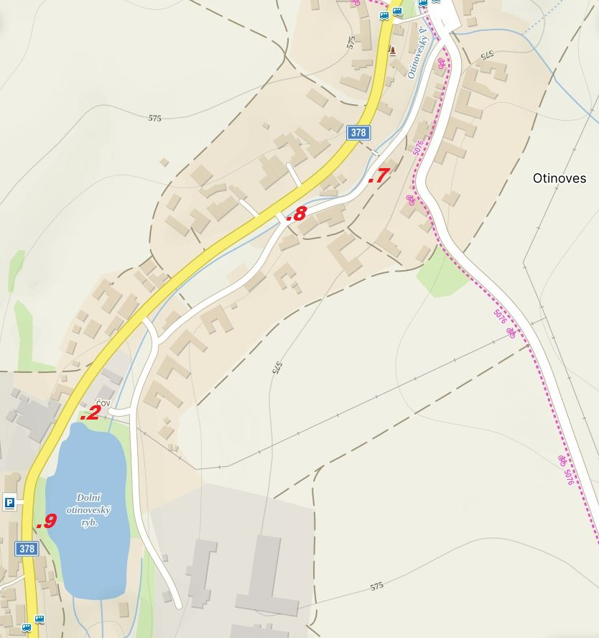

**2.** u mlékárny naproti domu č. p. 162 (papír, plasty včetně PET lahví, kovy, nápojové kartony, sklo barevné, sklo směs, BRKO),

**7.** prostranství mezi domy č. p. 76 a č. p. 123 (BRKO)

**8.** prostranství u mostku přes potok naproti domu č. p. 26 (BRKO)

**9.** prostranství u dolního rybníka naproti prodejny U mlékárny (BRKO)

1. 1) Vyhláška Ministerstva životního prostředí č. 381/2001 Sb., kterou se stanoví Katalog odpadů, Seznam nebezpečných odpadů a seznamy odpadů a států pro účely vývozu, dovozu a tranzitu odpadů a postup při udělování souhlasu k vývozu, dovozu a tranzitu odpadů (Katalog odpadů)
2. 2) Vyhláška Ministerstva životního prostředí č. 381/2001 Sb., kterou se stanoví Katalog odpadů, Seznam nebezpečných odpadů a seznamy odpadů a států pro účely vývozu, dovozu a tranzitu odpadů a postup při udělování souhlasu k vývozu, dovozu a tranzitu odpadů (Katalog odpadů)